Лабораторна робота №1. Приклад
Створити БД "Школа" в СУБД PostgreSQL
з допомогою конструктора PgAdmin IV
Мета роботи: створити БД "Школа" та сформувати обмеження цілісності на значення даних.
Порядок виконання роботи
- Розробити концептуальну модель вибраного предметного середовища;
- Розробити логічну модель (схему даних) БД;
- Вивчити склад та правила роботи с СУБД PostgreSQL;
- Створити в СУБД PostgreSQL БД "Школа", використовуючи конструктори таблиць та стовпчиків (схема БД "Школа" наводиться нижче в Додаток Б до лабораторної роботи);
- Сформувати обмеження цілісності, що забезпечують:
  - унікальність та обов’язковість вводу первинних ключів для всіх таблиць;
  - перевірка на відповідність зовнішніх ключів таблиць;
  - обмеження на значення даних для атрибутів "name", "surname", "credits" і вивід відповідних повідомлень при їх порушені (опис всіх атрибутів наводиться нижче в додатку В для лабораторної роботи);
  - усі атрибути є обов’язковими для вводу".
- Заповнити створену БД даними (мінімум 2 записи в кожній таблиці).

Зміст звіту
- Склад СУБД PostgreSQL.
- Концептуальна модель предметної області.
- Схема створеної БД.
- Список обмежень цілісності в термінах СУБД PostgreSQL.

Додаток А. Концептуальна модель учбової предметної області
"Школа"

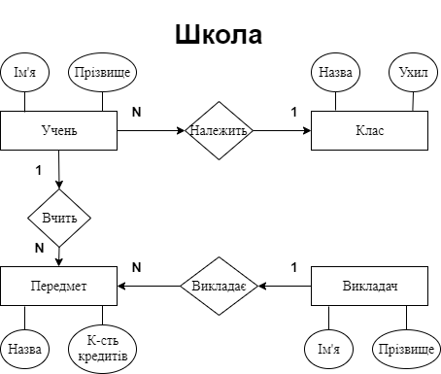

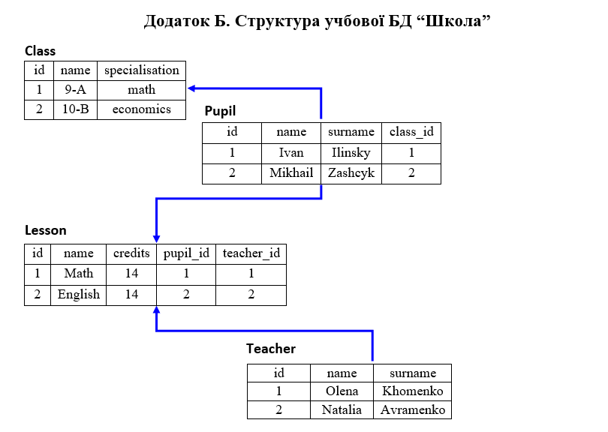

Додаток В. Опис структури учбової БД "Деканат університету"

ВІДНОШЕННЯ | АТРИБУТ | ТИП (РОЗМІР)
Відношення "Pupil"  Вміщує інформацію про учнів | id – унікальний ID учня в БД  name – ім’я учня. Не допускає NULL  surname – прізвище учня. Не допускає NULL | Числовий  Текстовий (45)  Текстовий (55)
Відношення "Сlass"  Вміщує інформацію про класи | id – унікальний ID класу в БД  name – назва класу. Не допускає NULL  specialisation – спеціалізація класу. Не допускає NULL | Числовий  Текстовий (3)  Текстовий (30)
Відношення "Lesson"  Вміщує інформацію про предмет | id – унікальний ID предмета в БД  name – назва предмета. Не допускає NULL  credits – кількість годин предмету. Не допускає NULL  pupil_id – ID учня, який має відвідати урок. Не допускає NULL.  teacher_id – ID вчителя, який має провести урок. Не допускає NULL. | Числовий  Текстовий (20)  Числовий  Числовий  Числовий
Відношення "Teacher"  Вміщує інформацію про викладачів | id – унікальний ID вчителя в БД  name – ім’я вчителя. Не допускає NULL  surname – прізвище вчителя. Не допускає NULL | Числовий  Текстовий (45)  Текстовий (55)

